PLC梯形图编程应该遵循以下基本原则。
1) 外部输入、输出继电器、内部继电器、定时器、计数器等器件的接点可多次重复使用，无需用复杂的程序结构来减少接点的使用次数。
2) 梯形图每一行都是从左母线开始，线圈接在最右边，接点不能放在线圈的右边，如下图。

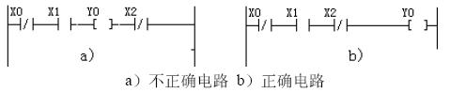
3) 线圈不能直接与左母线相连。如果需要，可以通过一个没有使用的内部继电器的常闭接点或者特殊内部继电器R9010（常0N）的常开接点来连接，如下图。

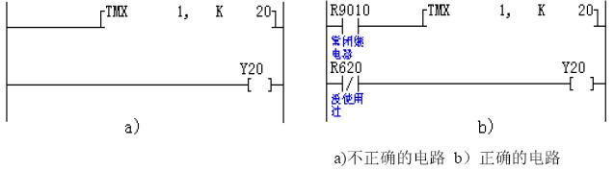
4) 同一编号的线圈在一个程序中使用两次称为双线圈输出。双线圈输出容易引起误操作，应尽量避免线圈重复使用。
5) 梯形图程序必须符合顺序执行的原则，即从左到右，从上到下地执行，如不符合顺序执行的电路不能直接编程，例如下图所示的桥式电路就不能直接编程。

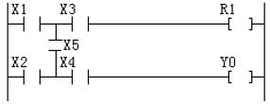
6) 在梯形图中串联接点、并联接点的使用次数没有限制，可无限次地使用，如下图所示。

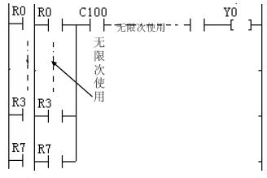
7) 两个或两个以上的线圈可以并联输出，如下图：
